

**Thành viên: MSSV:**

**1.** Trần Đức Mạnh1611992

**2.** Huỳnh Chí Toàn 1814361

**3.** Trà Quang Hiếu1711310

**4.** Nguyễn Quốc Dương1610587

**I Phần chung**

**1. Các câu lệnh tạo bảng và ràng buộc**

* **Bảng TaiKhoan:**

CREATE TABLE dbo.TaiKhoan (

id INT NOT NULL IDENTITY (1, 1) PRIMARY KEY,

TenDangNhap NVARCHAR(50) NOT NULL,

MatKhau NVARCHAR(50) NOT NULL,

Email NVARCHAR(50) NOT NULL,

SDT CHAR(12) NOT NULL,

GioiTinh CHAR(10) NULL,

NgayDangKi DATETIME,

Ten NVARCHAR(50),

)

* **Bảng KhachHang:**

CREATE TABLE dbo.KhachHang

(

id INT NOT NULL IDENTITY(1,1) PRIMARY KEY,

id_TK INT NOT NULL,

DiemTichLuy INT,

LoaiTaiKhoan NVARCHAR(20),

CONSTRAINT KhachHang_TaiKhoan

FOREIGN KEY (id_TK)

REFERENCES TaiKhoan (id)

)

* **Bảng NguoiBanHang:**

CREATE TABLE dbo.NguoiBanHang

(

id INT NOT NULL IDENTITY(1,1) PRIMARY KEY,

id_TK INT NOT NULL,

SLDaBan INT NULL,

ChamDiem INT NULL,

CONSTRAINT NguoiBanHang_TaiKhoan FOREIGN KEY (id_TK) REFERENCES TaiKhoan (id)

)

* **Bảng KhuyenMai:**

CREATE TABLE dbo.KhuyenMai

(

id INT NOT NULL IDENTITY(1,1) PRIMARY KEY,

BatDau DATETIME NOT NULL,

KetThuc DATETIME NOT NULL,

GiaTri INT NOT NULL,

SLKhuyenMai INT NOT NULL,

MaCode NVARCHAR(20),

id_NBH INT NOT NULL,

CONSTRAINT KhuyenMai_NguoiBanHang FOREIGN KEY (id_NBH) REFERENCES NguoiBanHang(id),

)

* **Bảng NhaCungCap:**

CREATE TABLE dbo.NhaCungCap

(

ID INT NOT NULL PRIMARY KEY,

CongTy NVARCHAR(50) NULL,

SLSanPham INT NOT NULL,

GiayPhep NVARCHAR(50) NULL,

LienHe NVARCHAR(50) NOT NULL,

ChatLuong NVARCHAR(50) NULL,

SDT CHAR(12) NOT NULL

)

* **Bảng SanPham:**

CREATE TABLE dbo.SanPham (

id INT NOT NULL IDENTITY (1, 1) PRIMARY KEY,

Gia INT NOT NULL,

Ten NVARCHAR(50) NOT NULL,

HinhAnh NVARCHAR(50) NOT NULL,

id_NCC INT NOT NULL,

id_KhuyenMai INT NULL,

id_NBH INT NOT NULL,

CONSTRAINT SanPham_KhuyenMai FOREIGN KEY (id_KhuyenMai) REFERENCES KhuyenMai(id),

CONSTRAINT SanPham_NhaCungCap FOREIGN KEY (id_NCC) REFERENCES NhaCungCap(ID),

CONSTRAINT SanPham_NguoiBanHang FOREIGN KEY (id_NBH) REFERENCES NguoiBanHang(id),

)

* **Bảng MoTa:**

CREATE TABLE dbo.MoTa

(

id_SP INT NOT NULL,

Size NVARCHAR(50) NULL,

MotaNganGon NVARCHAR(50) NULL,

MotaChiTiet NVARCHAR(1000) NULL,

HDSD VARCHAR(50) NULL,

ChatLuong NVARCHAR(50),

CONSTRAINT MoTa_SanPham FOREIGN KEY (id_SP) REFERENCES SanPham(id),

)

* **Bảng DanhGia:**

CREATE TABLE dbo.DanhGia

(

Diem INT NOT NULL,

BinhLuan NVARCHAR(50) NULL,

HinhAnh NVARCHAR(50) NULL,

id_SP INT NOT NULL,

id_KH INT NOT NULL,

CONSTRAINT DanhGia_SanPham FOREIGN KEY (id_SP) REFERENCES SanPham(id),

CONSTRAINT DanhGia_KhachHang FOREIGN KEY (id_KH) REFERENCES KhachHang(id),

)

* **Bảng DonDatHang:**

CREATE TABLE dbo.DonDatHang(

id INT NOT NULL IDENTITY(1,1) PRIMARY KEY,

LuuY VARCHAR(1000) NULL,

TinhTrang VARCHAR(50) NOT NULL,

TGDatHang DATETIME NOT NULL,

TGGiaoHangDuKien DATETIME NOT NULL,

id_KH INT NOT NULL,

id_KM INT NULL,

id_NBH INT NOT NULL,

CONSTRAINT DonDatHang_KhachHang FOREIGN KEY (id_KH) REFERENCES KhachHang(id),

CONSTRAINT DonDatHang_KhuyenMai FOREIGN KEY (id_KM) REFERENCES KhuyenMai(id),

CONSTRAINT DonDatHang_NguoiBanHang FOREIGN KEY (id_NBH) REFERENCES NguoiBanHang(id)

)

* **Bảng NhanVien:**

CREATE TABLE dbo.NhanVien

(

id INT NOT NULL IDENTITY(1,1) PRIMARY KEY,

TinhThanh NVARCHAR(50) NOT NULL,

QuanHuyen NVARCHAR(50) NOT NULL,

Phuong NVARCHAR(50) NOT NULL,

SoNha NVARCHAR(10) NOT NULL,

Luong INT NOT NULL,

CMND INT NOT NULL,

id_TK INT NOT NULL,

CONSTRAINT NhanVien_TaiKhoan FOREIGN KEY (id_TK) REFERENCES TaiKhoan(id)

)

* **Bảng QuanLyKho:**

CREATE TABLE dbo.QuanLyKho

(

id INT NOT NULL IDENTITY(1,1) PRIMARY KEY,

CONSTRAINT QuanLyKho_NhanVien FOREIGN KEY (id) REFERENCES NhanVien(id)

)

* **Bảng NguoiGiaoHang:**

CREATE TABLE dbo.NguoiGiaoHang

(

id INT NOT NULL IDENTITY(1,1) PRIMARY KEY,

BienSoXe INT NOT NULL,

LoaiXe NVARCHAR(50) NULL,

id_NV INT NOT NULL,

CONSTRAINT NguoiGiaoHang_NhanVien FOREIGN KEY (id_NV) REFERENCES NhanVien(id)

)

* **Bảng VanChuyen:**

CREATE TABLE dbo.VanChuyen(

id INT NOT NULL IDENTITY(1,1) PRIMARY KEY,

SoLuongSanPham INT NOT NULL,

TGXuatHoaDon DATETIME NOT NULL,

id_DDH INT NOT NULL,

id_QLK INT NOT NULL,

id_NGH INT NOT NULL,

CONSTRAINT VanChuyen_DonDatHang FOREIGN KEY (id_DDH) REFERENCES DonDatHang(id),

CONSTRAINT VanChuyen_NhanVienKho FOREIGN KEY (id_QLK) REFERENCES QuanLyKho(id),

CONSTRAINT VanChuyen_NguoiGiaoHang FOREIGN KEY (id_NGH) REFERENCES NguoiGiaoHang(id),

)

* **Bảng DongGoi:**

CREATE TABLE dbo.DongGoi

(

id INT NOT NULL IDENTITY(1,1) PRIMARY KEY,

KichThuoc INT NOT NULL,

LuuY NVARCHAR(100) NULL,

id_VanChuyen INT NOT NULL,

id_NGH int NOT NULL,

CONSTRAINT DongGoi_VanChuyen FOREIGN KEY (id_VanChuyen) REFERENCES VanChuyen(id),

CONSTRAINT DongGoi_NguoiGiaoHang FOREIGN KEY (id_NGH) REFERENCES NguoiGiaoHang(id)

)

* **Bảng ChamSocKhanhHang:**

CREATE TABLE dbo.ChamSocKhachHang

(

id_NV INT NOT NULL,

id_KH INT NOT NULL,

CONSTRAINT CSKH_NhanVien FOREIGN KEY (id_NV) REFERENCES NhanVien(id),

CONSTRAINT CSKH_KhachHang FOREIGN KEY (id_KH) REFERENCES KhachHang (id)

)

* **Bảng DanhMucSanPham:**

CREATE TABLE dbo.DanhMucSanPham (

id INT NOT NULL IDENTITY (1, 1) PRIMARY KEY,

Ten NVARCHAR(50) NOT NULL,

)

* **Bảng DiaChi:**

CREATE TABLE dbo.DiaChi

(

QuocGia NVARCHAR(50),

TinhThanh NVARCHAR(50),

QuanHuyen NVARCHAR(50),

Phuong NVARCHAR(50),

SoNha NVARCHAR(10),

id_KH INT NOT NULL,

CONSTRAINT DiaChi_KhachHang FOREIGN KEY (id_KH) REFERENCES KhachHang (id)

)

**2. Các câu lệnh tạo chỉ mục:**

CREATE INDEX TaiKhoan_id ON dbo.TaiKhoan(id);

CREATE INDEX SanPham_id ON dbo.SanPham(id);

CREATE INDEX DonDatHang_id ON dbo.DonDatHang(id);

**3. Câu lệnh insert dữ liệu:**

INSERT dbo.TaiKhoan

(

TenDangNhap ,

MatKhau ,

Email ,

SDT ,

GioiTinh ,

NgayDangKi ,

Ten

)

VALUES (

'abc000001' , -- TenDangNhap - nvarchar(50)

'mk000001' , -- MatKhau - nvarchar(50)

'email000001@gmail.com' , -- Email - nvarchar(50)

'0168000001' , -- SDT - char(12)

'Nam' , -- GioiTinh - char(10)

02-01-2019 , -- NgayDangKi - datetime

'Name001' -- Ten - nvarchar(50)

),

(

'abc000002' , -- TenDangNhap - nvarchar(50)

'mk000002' , -- MatKhau - nvarchar(50)

'email000002@gmail.com' , -- Email - nvarchar(50)

'0168000002' , -- SDT - char(12)

'Nam' , -- GioiTinh - char(10)

03-05-2017 , -- NgayDangKi - datetime

'Name002' -- Ten - nvarchar(50)

),

(

'abc000003' , -- TenDangNhap - nvarchar(50)

'mk000003' , -- MatKhau - nvarchar(50)

'email000003@gmail.com' , -- Email - nvarchar(50)

'0168000003' , -- SDT - char(12)

'Nữ' , -- GioiTinh - char(10)

25-11-2018 , -- NgayDangKi - datetime

'Name003' -- Ten - nvarchar(50)

),

(

'abc000004' , -- TenDangNhap - nvarchar(50)

'mk000004' , -- MatKhau - nvarchar(50)

'email000004@gmail.com' , -- Email - nvarchar(50)

'0168000004' , -- SDT - char(12)

'Nam' , -- GioiTinh - char(10)

19-5-2018 , -- NgayDangKi - datetime

'Name004' -- Ten - nvarchar(50)

),

(

'abc000005' , -- TenDangNhap - nvarchar(50)

'mk000005' , -- MatKhau - nvarchar(50)

'email000005@gmail.com' , -- Email - nvarchar(50)

'0168000005' , -- SDT - char(12)

'Nam' , -- GioiTinh - char(10)

GETDATE() , -- NgayDangKi - datetime

'Name005' -- Ten - nvarchar(50)

),

(

'nguoiban000001' , -- TenDangNhap - nvarchar(50)

'mknb000001' , -- MatKhau - nvarchar(50)

'nguoiban000001@gmail.com' , -- Email - nvarchar(50)

'0935000001' , -- SDT - char(12)

'Nam' , -- GioiTinh - char(10)

25-11-2018 , -- NgayDangKi - datetime

'NguoiBan001' -- Ten - nvarchar(50)

),

(

'nguoiban000002' , -- TenDangNhap - nvarchar(50)

'mknb000002' , -- MatKhau - nvarchar(50)

'nguoiban000002@gmail.com' , -- Email - nvarchar(50)

'0935000002' , -- SDT - char(12)

'Nữ' , -- GioiTinh - char(10)

25-11-2018 , -- NgayDangKi - datetime

'NguoiBan002' -- Ten - nvarchar(50)

),

(

'nguoiban000003' , -- TenDangNhap - nvarchar(50)

'mknb000003' , -- MatKhau - nvarchar(50)

'nguoiban000003@gmail.com' , -- Email - nvarchar(50)

'0935000003' , -- SDT - char(12)

'Nữ' , -- GioiTinh - char(10)

30-12-2018, -- NgayDangKi - datetime

'NguoiBan003' -- Ten - nvarchar(50)

),

(

'nhanvien000001' , -- TenDangNhap - nvarchar(50)

'nhanvien000001' , -- MatKhau - nvarchar(50)

'nhanvien000001@gmail.com' , -- Email - nvarchar(50)

'0935000003' , -- SDT - char(12)

'Nữ' , -- GioiTinh - char(10)

15-08-2019, -- NgayDangKi - datetime

'NhanVien1' -- Ten - nvarchar(50)

),

(

'nhanvien000002' , -- TenDangNhap - nvarchar(50)

'mknb00001' , -- MatKhau - nvarchar(50)

'nhanvien000002@gmail.com' , -- Email - nvarchar(50)

'0935052003' , -- SDT - char(12)

'Nam' , -- GioiTinh - char(10)

20-7-2018, -- NgayDangKi - datetime

'NhanVien1' -- Ten - nvarchar(50)

),

(

'nhanvien000003' , -- TenDangNhap - nvarchar(50)

'mknb00002' , -- MatKhau - nvarchar(50)

'nhanvien000003@gmail.com' , -- Email - nvarchar(50)

'09350520413' , -- SDT - char(12)

'Nam' , -- GioiTinh - char(10)

15-2-2019, -- NgayDangKi - datetime

'NhanVien3' -- Ten - nvarchar(50)

),

(

'nhanvien000004' , -- TenDangNhap - nvarchar(50)

'mknb00004' , -- MatKhau - nvarchar(50)

'nhanvien000004@gmail.com' , -- Email - nvarchar(50)

'09350512413' , -- SDT - char(12)

'Nữ' , -- GioiTinh - char(10)

05-02-2018, -- NgayDangKi - datetime

'NhanVien4' -- Ten - nvarchar(50)

),

(

'nhanvien000005' , -- TenDangNhap - nvarchar(50)

'mknb00005' , -- MatKhau - nvarchar(50)

'nhanvien000005@gmail.com' , -- Email - nvarchar(50)

'09350553213' , -- SDT - char(12)

'Nam' , -- GioiTinh - char(10)

30-5-2019, -- NgayDangKi - datetime

'NhanVien4' -- Ten - nvarchar(50)

),

(

'nhanvien000005' , -- TenDangNhap - nvarchar(50)

'mknb00005' , -- MatKhau - nvarchar(50)

'nhanvien000005@gmail.com' , -- Email - nvarchar(50)

'09350525233' , -- SDT - char(12)

'Nữ' , -- GioiTinh - char(10)

25-11-2018, -- NgayDangKi - datetime

'NhanVien5 ' -- Ten - nvarchar(50)

)

-- Insert bang KhachHang

GO

INSERT dbo.KhachHang

(

id_TK ,

DiemTichLuy ,

LoaiTaiKhoan

)

VALUES (

1 , -- id_TK - int

800 , -- DiemTichLuy - int

N'Tài khoản VIP' -- LoaiTaiKhoan - nvarchar(20)

),

(

2 , -- id_TK - int

200 , -- DiemTichLuy - int

N'Tài khoản Thông thường' -- LoaiTaiKhoan - nvarchar(20)

),

(

4 , -- id_TK - int

100 , -- DiemTichLuy - int

N'Tài khoản Thông thường' -- LoaiTaiKhoan - nvarchar(20)

),

(

5 , -- id_TK - int

10 , -- DiemTichLuy - int

N'Tài khoản Thông thường' -- LoaiTaiKhoan - nvarchar(20)

),

(

3 , -- id_TK - int

1000 , -- DiemTichLuy - int

N'Tài khoản VIP' -- LoaiTaiKhoan - nvarchar(20)

)

-- Insert bang NguoiBanHang

GO

INSERT dbo.NguoiBanHang

( id_TK, SLDaBan, ChamDiem )

VALUES (

6, -- id_TK - int

135, -- SLDaBan - int

97 -- ChamDiem - int

),

(

8, -- id_TK - int

1024, -- SLDaBan - int

98 -- ChamDiem - int

),

(

7, -- id_TK - int

593, -- SLDaBan - int

99 -- ChamDiem - int

)

-- Insert bang KhuyenMai

GO

INSERT dbo.KhuyenMai

(

BatDau ,

KetThuc ,

GiaTri ,

SLKhuyenMai ,

MaCode ,

id_NBH

)

VALUES (

12-12-2019 , -- BatDau - datetime

02-01-2020 , -- KetThuc - datetime

100000 , -- GiaTri - int

100 , -- SLKhuyenMai - int

'CODE00001' , -- MaCode - nvarchar(20)

2 -- id_NBH - int

),

(

05-12-2019 , -- BatDau - datetime

06-02-2020 , -- KetThuc - datetime

50000 , -- GiaTri - int

50 , -- SLKhuyenMai - int

'CODE00001' , -- MaCode - nvarchar(20)

1 -- id_NBH - int

),

(

01-01-2020 , -- BatDau - datetime

01-02-2020 , -- KetThuc - datetime

150000 , -- GiaTri - int

70 , -- SLKhuyenMai - int

'CODE00001' , -- MaCode - nvarchar(20)

3 -- id_NBH - int

)

GO

INSERT dbo.NhaCungCap

(

CongTy ,

SLSanPham ,

GiayPhep ,

LienHe ,

ChatLuong ,

SDT

)

VALUES (

'Công ty ABB001' , -- CongTy - nvarchar(50)

2000 , -- SLSanPham - int

'Tiêu Chuẩn' , -- GiayPhep - nvarchar(50)

'Dĩ An - Bình Dương' , -- LienHe - nvarchar(50)

'Chất lượng cao' , -- ChatLuong - nvarchar(50)

'0908000001' -- SDT - char(12)

),

(

'Công ty ABB002' , -- CongTy - nvarchar(50)

1000 , -- SLSanPham - int

'Tốt' , -- GiayPhep - nvarchar(50)

'Dĩ An - Bình Dương' , -- LienHe - nvarchar(50)

'Chất lượng cao' , -- ChatLuong - nvarchar(50)

'0908000002' -- SDT - char(12)

),

(

'Công ty ABC003' , -- CongTy - nvarchar(50)

1500 , -- SLSanPham - int

'Tiêu Chuẩn' , -- GiayPhep - nvarchar(50)

'Quận 1 - Tp Hồ Chí Minh' , -- LienHe - nvarchar(50)

'Chất lượng cao' , -- ChatLuong - nvarchar(50)

'0908000003' -- SDT - char(12)

)

GO

INSERT dbo.DanhMucSanPham

( Ten )

VALUES ( 'Thú nhồi bông' -- Ten - nvarchar(50)

),

('Đồ gia dụng'),

('Áo quần nam'),

('Áo quần nữ')

-- Insert bang San Pham

GO

INSERT dbo.SanPham

(

Gia ,

Ten ,

HinhAnh ,

id_NCC ,

id_KhuyenMai ,

id_NBH,

id_DM

)

VALUES (

150000 , -- Gia - int

'Sản phẩm 00001' , -- Ten - nvarchar(50)

'[http://hinhanh01.jpg](http://hinhanh01.jpg/)' , -- HinhAnh - nvarchar(50)

1 , -- id_NCC - int

2 , -- id_KhuyenMai - int

2, -- id_NBH - int

2

),

(

100000 , -- Gia - int

'Sản phẩm 00002' , -- Ten - nvarchar(50)

'[http://hinhanh02.jpg](http://hinhanh02.jpg/)' , -- HinhAnh - nvarchar(50)

1 , -- id_NCC - int

2 , -- id_KhuyenMai - int

2, -- id_NBH - int

3

),

(

200000 , -- Gia - int

'Sản phẩm 00003' , -- Ten - nvarchar(50)

'[http://hinhanh03.jpg](http://hinhanh03.jpg/)' , -- HinhAnh - nvarchar(50)

1 , -- id_NCC - int

1 , -- id_KhuyenMai - int

1, -- id_NBH - int

2

),

(

70000 , -- Gia - int

'Sản phẩm 00003' , -- Ten - nvarchar(50)

'[http://hinhanh03.jpg](http://hinhanh03.jpg/)' , -- HinhAnh - nvarchar(50)

2 , -- id_NCC - int

2 , -- id_KhuyenMai - int

3, -- id_NBH - int

2

),

(

570000 , -- Gia - int

'Sản phẩm 00004' , -- Ten - nvarchar(50)

'[http://hinhanh04.jpg](http://hinhanh04.jpg/)' , -- HinhAnh - nvarchar(50)

3 , -- id_NCC - int

NULL , -- id_KhuyenMai - int

3, -- id_NBH - int

1

),

(

650000 , -- Gia - int

'Sản phẩm 00005' , -- Ten - nvarchar(50)

'[http://hinhanh05.jpg](http://hinhanh05.jpg/)' , -- HinhAnh - nvarchar(50)

3 , -- id_NCC - int

NULL , -- id_KhuyenMai - int

1, -- id_NBH - int

3

),

(

25000 , -- Gia - int

'Sản phẩm 00006' , -- Ten - nvarchar(50)

'[http://hinhanh06.jpg](http://hinhanh06.jpg/)' , -- HinhAnh - nvarchar(50)

3 , -- id_NCC - int

3 , -- id_KhuyenMai - int

1, -- id_NBH - int

3

)

GO

INSERT dbo.MoTa

( id_SP ,

Size ,

MotaNganGon ,

MotaChiTiet ,

HDSD ,

ChatLuong

)

VALUES ( 2 , -- id_SP - int

'56x30x30 cm' , -- Size - nvarchar(50)

'Đây là mô tả ngắn gọn 001' , -- MotaNganGon - nvarchar(50)

'Đây là mô tả chi tiết 001' , -- MotaChiTiet - nvarchar(1000)

'Đây là hướng dẫn sử dụng 001' , -- HDSD - varchar(50)

'Hàng Việt Nam - chất lượng cao' -- ChatLuong - nvarchar(50)

),

( 4 , -- id_SP - int

'90x90x90 cm' , -- Size - nvarchar(50)

'Đây là mô tả ngắn gọn 002' , -- MotaNganGon - nvarchar(50)

'Đây là mô tả chi tiết 002' , -- MotaChiTiet - nvarchar(1000)

'Đây là hướng dẫn sử dụng 002' , -- HDSD - varchar(50)

'Đã kiểm nghiệm chất lượng' -- ChatLuong - nvarchar(50)

),

( 7 , -- id_SP - int

'60x30x30 cm' , -- Size - nvarchar(50)

'Đây là mô tả ngắn gọn 003' , -- MotaNganGon - nvarchar(50)

'Đây là mô tả chi tiết 003' , -- MotaChiTiet - nvarchar(1000)

'Đây là hướng dẫn sử dụng 003' , -- HDSD - varchar(50)

'Đạt tiêu chuẩn ISO - 9001' -- ChatLuong - nvarchar(50)

),

( 3 , -- id_SP - int

'100x100x50 cm' , -- Size - nvarchar(50)

'Đây là mô tả ngắn gọn 004' , -- MotaNganGon - nvarchar(50)

'Đây là mô tả chi tiết 004' , -- MotaChiTiet - nvarchar(1000)

'Đây là hướng dẫn sử dụng 004' , -- HDSD - varchar(50)

'Hàng Việt Nam - chất lượng cao' -- ChatLuong - nvarchar(50)

),

( 6 , -- id_SP - int

'20x30x30 cm' , -- Size - nvarchar(50)

'Đây là mô tả ngắn gọn 005' , -- MotaNganGon - nvarchar(50)

'Đây là mô tả chi tiết 005' , -- MotaChiTiet - nvarchar(1000)

'Đây là hướng dẫn sử dụng 005' , -- HDSD - varchar(50)

'Đã kiểm nghiệm chất lượng' -- ChatLuong - nvarchar(50)

)

GO

INSERT dbo.DanhGia

( Diem, BinhLuan, HinhAnh, id_SP, id_KH )

VALUES ( 4,

'Tôi rất thích sản phẩm này. Very good!!',

NULL,

5,

2

),

( 5,

'Sản phẩm này thật tuyệt vời. Tôi hài lòng với dịch vụ!!',

NULL,

2,

3

),

( 5,

'Giao dịch nhanh chóng. Cảm ơn!!',

'[http://hinhanh.jpg](http://hinhanh.jpg/)',

2,

4

),

( 2,

'Sản phẩm này thật tệ. Tôi không thể sử dụng chungs',

'[http://hinhanh002.jpg](http://hinhanh002.jpg/)',

3,

5

),

( 5,

'Tôi rất thích sản phẩm này. Very good!!',

NULL,

2,

1

)

GO

INSERT dbo.DonDatHang

( LuuY ,

TinhTrang ,

TGDatHang ,

TGGiaoHangDuKien ,

id_KH ,

id_KM ,

id_NBH

)

VALUES ( 'Hàng dễ vỡ!! Xin lưu ý' ,

'Đói gói cẩn thận' ,

25-5-2019 ,

30-5-2019 ,

1 ,

NULL ,

2

),

( 'Giao hàng tận nhà' ,

'Đói gói cẩn thận' ,

15-8-2019 ,

20-8-2019 ,

2 ,

NULL ,

3

),

( 'Hàng dễ vỡ!! Xin lưu ý' ,

'Hàng được niêm phong' ,

30-7-2019 ,

3-8-2019 ,

4 ,

3 ,

1

),

( NULL ,

'Hàng được niêm phong' ,

02-12-2019 ,

08-12-2019 ,

5 ,

2 ,

2

),

( 'Có thể xem hàng trước!' ,

'Mới' ,

25-11-2019 ,

27-11-2019 ,

3 ,

3 ,

1

)

GO

INSERT dbo.NhanVien

( TinhThanh ,

QuanHuyen ,

Phuong ,

SoNha ,

Luong ,

CMND ,

id_TK

)

VALUES ( 'Quảng Nam' ,

'Đại Lộc' ,

'Ái Nghĩa' ,

'30- Đường số 5' ,

8000000 ,

20061032 ,

9

),

( 'TP Hồ Chí Minh' ,

'Quận 1' ,

'Quận 1' ,

'23 - Đường Nguyễn Chí Thanh' ,

10000000 ,

20061422 ,

10

),

( 'TP Hồ Chí Minh' ,

'Thủ Đức' ,

'Linh Xuân' ,

'10- Đường số 19' ,

7000000 ,

12331212 ,

11

),

( 'TP Hồ Chí Minh' ,

'Quận 1' ,

'Dakao' ,

'10- Đường số 13' ,

8000000 ,

3513142 ,

12

),

( 'TP Hồ Chí Minh' ,

'Quận 3' ,

'Quận 3' ,

'15 Đường ABCXYZ' ,

7000000 ,

12331212 ,

13

),

( 'Đà Nẵng' ,

'Hải Châu' ,

'Hải Châu' ,

'10- Đường Nguyễn XYZ' ,

10000000 ,

8132223 ,

14

)

GO

INSERT dbo.QuanLyKho (id_NV,KhoQuanLy) VALUES (3,1)

GO

INSERT dbo.NguoiGiaoHang

( BienSoXe, LoaiXe, id_NV )

VALUES ( '92E1-41235',

'Xe máy',

2

),

( '52F1-01235',

'Xe tải',

3

)

GO

INSERT dbo.VanChuyen

( SoLuongSanPham ,

TGXuatHoaDon ,

id_DDH ,

id_QLK ,

id_NGH

)

VALUES ( 4 , -- SoLuongSanPham - int

25-11-2019 , -- TGXuatHoaDon - datetime

2 , -- id_DDH - int

1 , -- id_QLK - int

2 -- id_NGH - int

),

( 5 , -- SoLuongSanPham - int

20-12-2019 , -- TGXuatHoaDon - datetime

1 , -- id_DDH - int

1 , -- id_QLK - int

1 -- id_NGH - int

),

( 10 , -- SoLuongSanPham - int

15-11-2019 , -- TGXuatHoaDon - datetime

3 , -- id_DDH - int

1 , -- id_QLK - int

1 -- id_NGH - int

)

GO

INSERT dbo.DongGoi

( KichThuoc ,

LuuY ,

id_VanChuyen ,

id_NGH

)

VALUES ( '30x30x30 cm' ,

'Hàng dễ vỡ. Cẩn thận' ,

1 ,

2

),

( '50x70x30 cm' ,

'Giao tận nhà' ,

2 ,

1

),

( '50x50x50 cm' ,

'Hàng dễ vỡ. Cẩn thận' ,

1 ,

2

)

GO

INSERT dbo.ChamSocKhachHang

( id_NV, id_KH )

VALUES ( 2, -- id_NV - int

3 -- id_KH - int

),

(1,5),

(1,4)

GO

INSERT dbo.DiaChi

( QuocGia ,

TinhThanh ,

QuanHuyen ,

Phuong ,

SoNha ,

id_KH

)

VALUES ( 'Việt Nam' , -- QuocGia - nvarchar(50)

'Quảng Ngãi' , -- TinhThanh - nvarchar(50)

'ABC' , -- QuanHuyen - nvarchar(50)

'XYZ' , -- Phuong - nvarchar(50)

'30 Đường số 1' , -- SoNha - nvarchar(10)

5 -- id_KH - int

),

( 'Việt Nam' , -- QuocGia - nvarchar(50)

'Tp Hồ Chí Minh' , -- TinhThanh - nvarchar(50)

'Quận 5' , -- QuanHuyen - nvarchar(50)

'XYZ' , -- Phuong - nvarchar(50)

'25 Đường ABC' , -- SoNha - nvarchar(10)

4 -- id_KH - int

),

( 'Việt Nam' , -- QuocGia - nvarchar(50)

'TP Hồ Chí Minh' , -- TinhThanh - nvarchar(50)

'Thủ Đức' , -- QuanHuyen - nvarchar(50)

'Linh Xuân' , -- Phuong - nvarchar(50)

'30 Đường số 19' , -- SoNha - nvarchar(10)

3 -- id_KH - int

),

( 'Việt Nam' , -- QuocGia - nvarchar(50)

'TP Hồ Chí Minh' , -- TinhThanh - nvarchar(50)

'Bình Thạnh' , -- QuanHuyen - nvarchar(50)

'ABCDEF' , -- Phuong - nvarchar(50)

'25 Đường KMN' , -- SoNha - nvarchar(10)

2 -- id_KH - int

)

**4. Truy vấn bảng và hiển thị minh họa:**

**4.1 Truy vấn bảng tài khoản:**

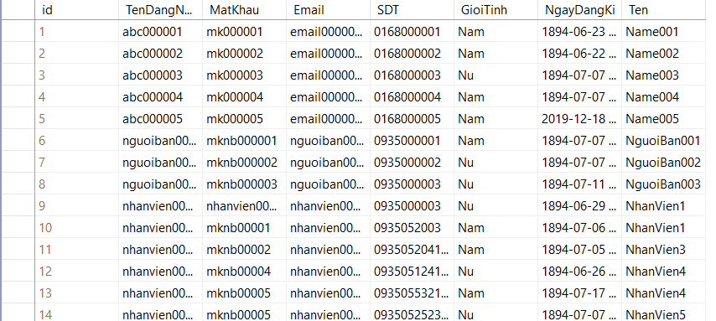

**4.2 Truy vấn bảng khách hàng:**

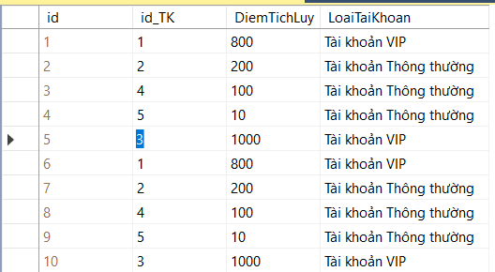

**4.3 Truy vấn bảng người bán hàng:**

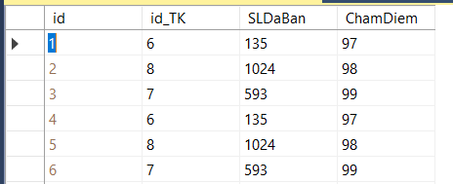

**4.4 Truy vấn bảng khuyến mãi:**

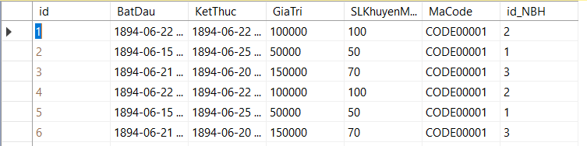

**4.5 Truy vấn bảng nhà cung cấp:**

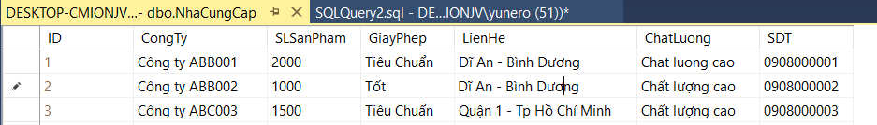

**4.6 Truy vẫn bảng danh mục sản phẩm:**

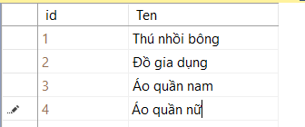

**4.7 Truy vấn bảng sản phẩm:**

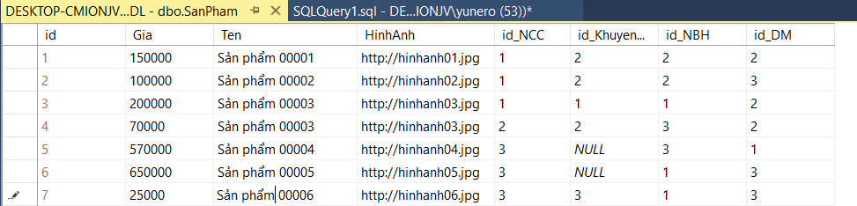

**4.8 Truy vấn bảng mô tả:**

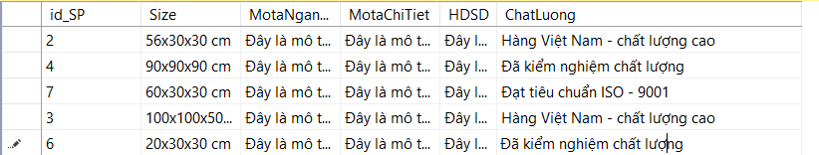

**4.9 Truy vấn bảng đánh giá:**

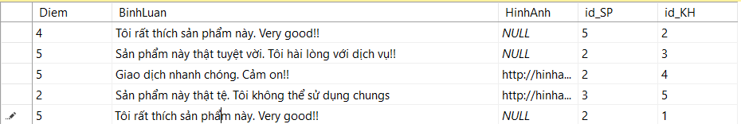

**4.10 Truy vấn bảng đơn đặt hàng:**

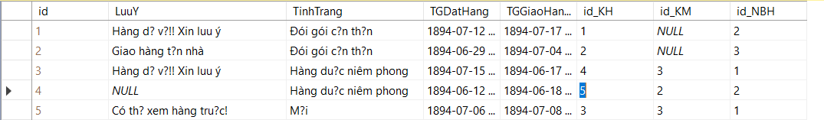

**4.11 Truy vấn bảng nhân viên:**

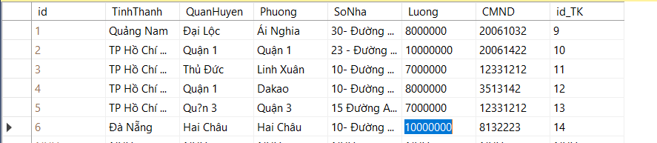

**4.12 Truy vấn bảng quản lý kho:**

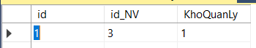

**4.13 Truy vấn bảng người giao hàng:**

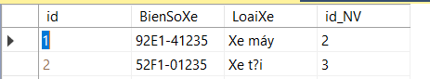

**4.14 Truy vấn bảng vận chuyển:**

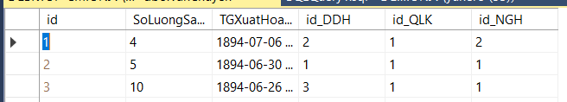

**4.15 Truy vấn bảng đóng gói:**

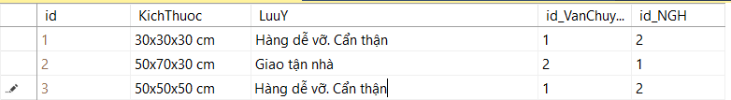

**4.16 Truy vấn bảng chăm sóc khách hàng:**

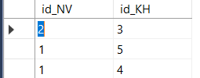

**4.17 Truy vấn bảng địa chỉ:**

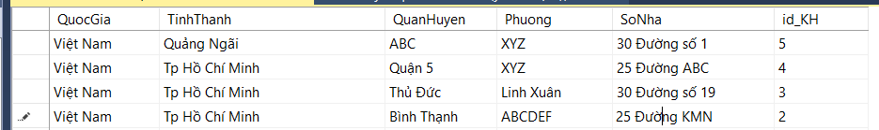

**II Phần riêng**

**Thành viên 1:**

**Họ Tên:** Trà Quang Hiếu

**MSSV:** 1711310

**1.Thủ tục insert và hiển thị dữ liệu:**

- ***Mô tả chức năng:*** Insert dữ liệu vào bảng sản phẩm, kiểm tra các thông số nhập vào không được để trống và xem xét các khóa ngoại có tồn tại hay không và giá phải lớn hơn 1000đ. Nếu có thì in ra lỗi, nếu không có lỗi thì sẽ insert dữ liệu vào bảng SanPham.

- ***Câu lệnh tạo thủ tục:***

CREATE PROCEDURE AddSanPham (

@Gia int,

@Ten nvarchar(50),

@HinhAnh nvarchar(50),

@id_NCC int,

@id_NBH int,

@id_DM int

)

AS

BEGIN

IF @Gia =NULL

PRINT N'Vui lòng nhập giá'

ELSE IF @Ten =''

PRINT N'Vui lòng nhập Tên'

ELSE IF @HinhAnh =''

PRINT N'Nhập hình ảnh'

ELSE IF NOT EXISTS(SELECT ID FROM dbo.NhaCungCap WHERE ID=@id_NCC)

PRINT N'Id nhà cung cấp không tồn tại'

ELSE IF NOT EXISTS(SELECT id FROM dbo.NguoiBanHang WHERE id= @id_NBH)

PRINT N'Id người bán hàng không tồn tại'

ELSE IF NOT EXISTS(SELECT id FROM dbo.DanhMucSanPham WHERE id= @id_DM)

PRINT N'ID danh mục không tồn tại'

ELSE IF (@Gia > 0)

BEGIN

INSERT dbo.SanPham(Gia,Ten,HinhAnh,id_NCC,id_NBH,id_DM)

VALUES (@Gia,@Ten,@HinhAnh,@id_NCC,@id_NBH,@id_DM)

END

ELSE PRINT N'Phải nhập giá lớn hơn 1000đ'

END

***-Câu lệnh tạo thủ tục mẫu:***

EXEC AddSanPham 800000,N'Điện thoại Iphone 7 Plus','http://hinhanh1.jpg',2,10,4

EXEC AddSanPham 300,N'Điện thoại Iphone 7 Plus','http://hinhanh1.jpg',2,3,4

-Kết quả màn hình hiển thị từ DBMS:

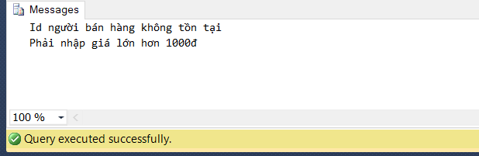

**2.1. Trigger 1:**

**-*Mô tả chức năng:*** Khi thực hiện câu lệnh detete dữ liệu trong bảng SanPham thì phải xóa dữ liệu trong các bảng có ràng buộc khóa ngoại với nó.

**-Câu lệnh tạo trigger:**

CREATE TRIGGER DeleteSanPham ON dbo.SanPham

INSTEAD OF DELETE

AS

BEGIN

DECLARE @idx int

SELECT @idx = id FROM deleted

DELETE dbo.MoTa WHERE id_SP = @idx

DELETE dbo.DanhGia WHERE id_SP = @idx

DELETE dbo.SanPham WHERE id = @idx

END

***-Câu lệnh kiểm tra Trigger hoạt động:***

DELETE dbo.SanPham WHERE id = 5

***-Kết quả màn hình hiển thị từ DBMS:***

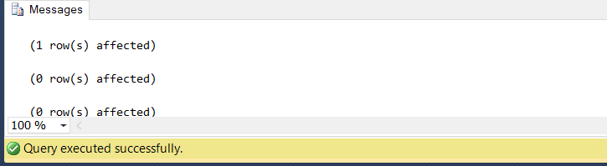

**2.2. Trigger 2:**

**-*Mô tả chức năng:*** Khi thực hiện câu lệnh insert dữ liệu trong bảng SanPham, không được phép bán sản phẩm với giá cao hơn 50000000. Nếu giá cao hơn thì sẽ không inserst được, giá lớn hơn 0 và bé hơn 50000000 insert bình thường.

**-Câu lệnh tạo trigger:**

Create TRIGGER InsertSanPham ON dbo.SanPham

FOR INSERT, UPDATE

AS

BEGIN

DECLARE @gia INT

SELECT @gia = Gia FROM inserted

IF @gia > 50000000

BEGIN

PRINT N'Không được bán hàng có giá cao hơn 50000000đ'

ROLLBACK TRAN

END

ELSE IF(@gia<1000)

BEGIN

PRINT N'Giá của sản phẩm phải lơn hơn 1000đ'

ROLLBACK TRAN

END

END

***-Câu lệnh kiểm tra Trigger hoạt động:***

INSERT dbo.SanPham ( Gia,Ten ,HinhAnh ,id_NCC ,id_NBH ,id_DM)

VALUES ( 50,N'Sản phẩm 1',N'http://hinhanh.jpg',2,2,2)

***-Kết quả màn hình hiển thị từ DBMS:***

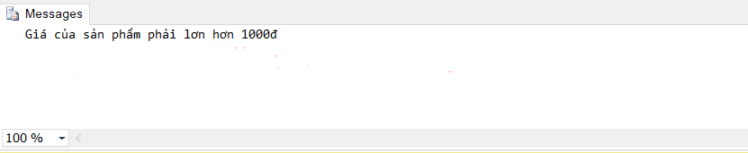

***3.Câu SQL:***

**Câu SQL1:**

***-Mô tả chức năng:*** Lấy ra id Sản phẩm, Tên sản phẩm, giá Sản phẩm, Tên nhà cung cấp từ bảng SanPham và bảng NhaCungCap sắp xếp theo thứ tự tăng dần của id Sản phẩm.

***-Câu lệnh tạo thủ tục:***

SELECT SanPham.id, SanPham.Ten, SanPham.Gia, NhaCungCap.CongTy

FROM SanPham, NhaCungCap WHERE (SanPham.id_NCC = NhaCungCap.id) AND (SanPha) ORDER BY SanPham.id

***-Kết quả màn hình hiển thị từ DBMS:***

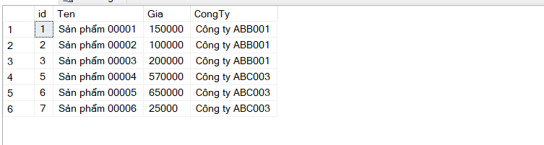

**Câu SQL2:**

***-Mô tả chức năng:*** Lấy ra số lượng sản phẩm cung cấp của các nhà cung cấp thông qua bảng SanPham và bảng NhaCungCap.

***-Câu lệnh tạo thủ tục:***

SELECT NhaCungCap.id,NhaCungCap.CongTy, COUNT(SanPham.id) AS SLSanPham

FROM SanPham,NhaCungCap WHERE SanPham.id_NCC = NhaCungCap.id GROUP BY NhaCungCap.id,NhaCungCap.CongTy

***-Kết quả màn hình hiển thị từ DBMS:***

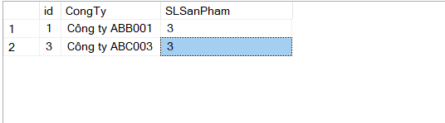

**Câu SQL3:**

***-Mô tả chức năng:*** Lấy ra các sản phẩm có điểm đánh giá trung bình lớn hơn 2 từ bảng SanPham và bảng DanhGia sắp xếp theo thứ tự tăng dần của id Sản Phẩm.

***-Câu lệnh tạo thủ tục:***

SELECT DISTINCT dbo.SanPham.id,dbo.SanPham.Ten,AVG(DanhGia.Diem) AS diemtrungbinh

FROM SanPham, DanhGia WHERE dbo.SanPham.id = dbo.DanhGia.id_SP GROUP BY SanPham.id,SanPham.Ten HAVING AVG(dbo.DanhGia.Diem) > 2 ORDER BY SanPham.id

***-Kết quả màn hình hiển thị từ DBMS:***

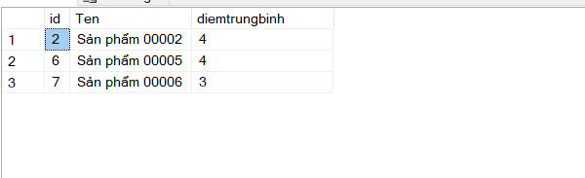

**4. Hàm:**

**Hàm 1:**

**-Mô tả chức năng:** Tính tổng giá của các sản phẩm có id_NBH = x và có giá lớn hơn Y.

**-Câu lệnh tạo hàm:**

Create FUNCTION func_TongGia (@id_test INT, @SoSanhGia int)

RETURNS int AS

BEGIN

IF NOT EXISTS (SELECT id FROM dbo.NguoiBanHang WHERE id=@id_test)

RETURN NULL

DECLARE @KetQua INT

SELECT @KetQua = SUM(dbo.SanPham.Gia) FROM dbo.SanPham WHERE (id_NBH = @id_test) AND (Gia > @SoSanhGia)

IF (@KetQua >0) RETURN @KetQua

ELSE RETURN 0

RETURN @KetQua

END

**-Câu lệnh SELECT minh họa việc tạo hàm:**

SELECT dbo.func_TongGia(2,100000) AS TongGia

**-Kết quả màn hình hiển thị từ DBMS:**

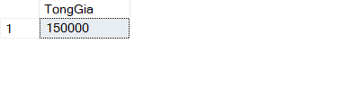

**Hàm 2:**

**-Mô tả chức năng:** Kiểm tra điểm trung bình đánh giá của một sản phẩm. Nếu điểm trung bình <3 thì trả về “Không hài lòng”; điểm trung bình lớn hơn 3 nhỏ hơn 4 thì trả về “Tương đối hài lòng”, điểm trung bình lớn hơn 4 thì trả về “Rất hài lòng”.

**-Câu lệnh tạo hàm:**

CREATE FUNCTION func_DanhGiaKhachHang (@id_SanPham int)

RETURNS NVARCHAR(80) AS

BEGIN

IF NOT EXISTS (SELECT id FROM dbo.SanPham WHERE id=@id_SanPham)

RETURN N'Id sản phẩm không tồn tại'

DECLARE @DiemTrungBinh FLOAT

SELECT @DiemTrungBinh=AVG(dbo.DanhGia.Diem) FROM dbo.DanhGia WHERE (id_SP= @id_SanPham)

IF(0.0<=@DiemTrungBinh AND @DiemTrungBinh<=3.0) RETURN N'Không hài lòng'

ELSE IF(3.0<@DiemTrungBinh AND @DiemTrungBinh<=4.0) RETURN N'Tương đối hài lòng'

ELSE RETURN N'Rất hài lòng'

RETURN ''

END

**-Câu lệnh SELECT minh họa việc tạo hàm:**

SELECT dbo.func_DanhGiaKhachHang(5) AS DanhGia

**-Kết quả màn hình hiển thị từ DBMS:**

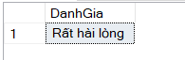

**5. Giao diện ứng dụng và các hình ảnh minh họa:**

Giai diện: Hiển thị thông tin của bảng sản phẩm gồm id, tên sản phẩm, giá , hình ảnh , danh mục, id_NCC, id_NBH.

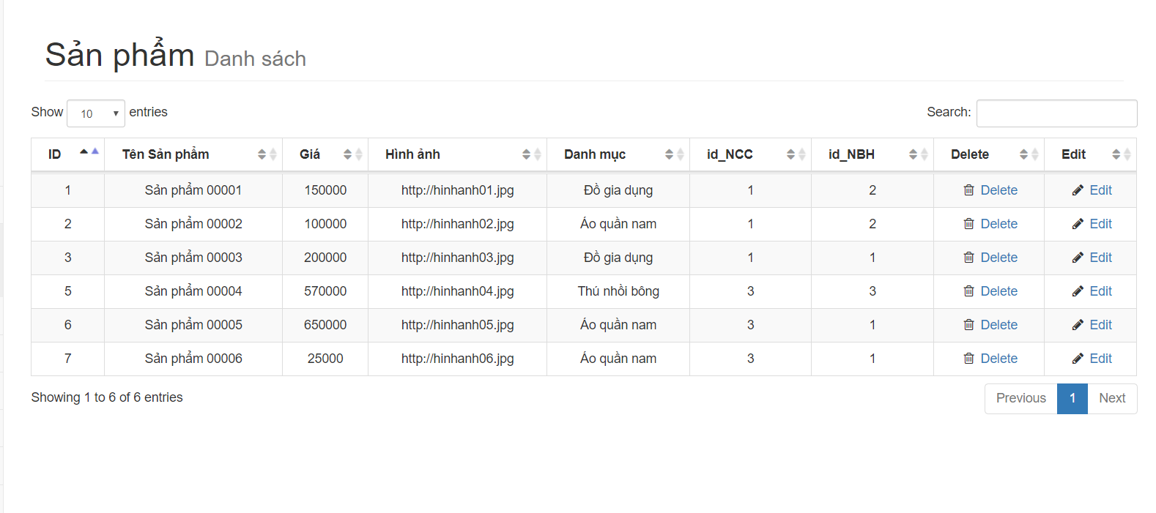

Trang hiển thị

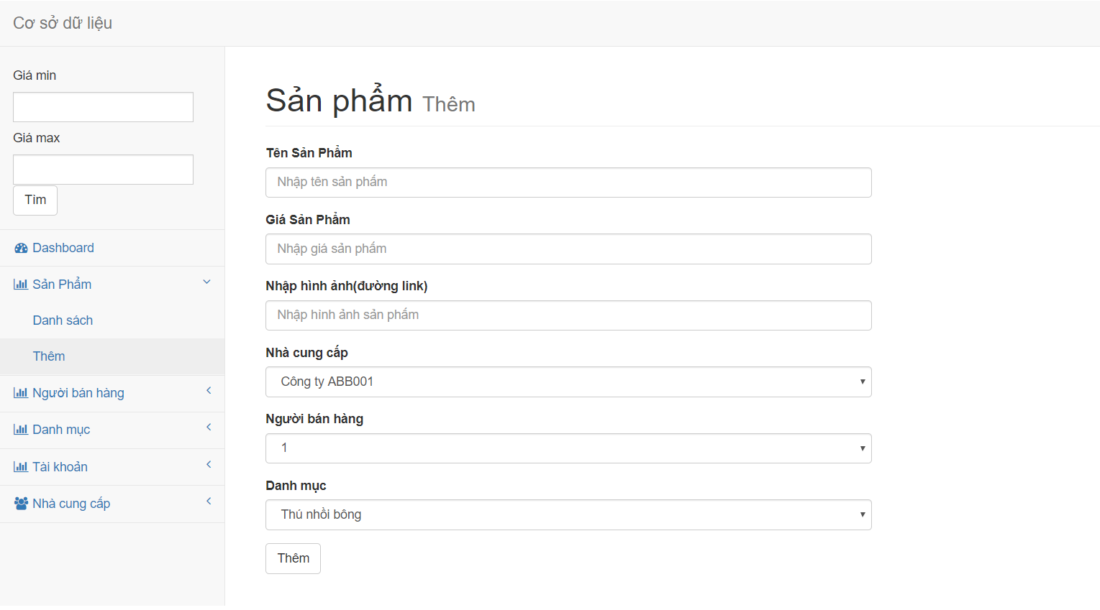

Thêm sản phẩm

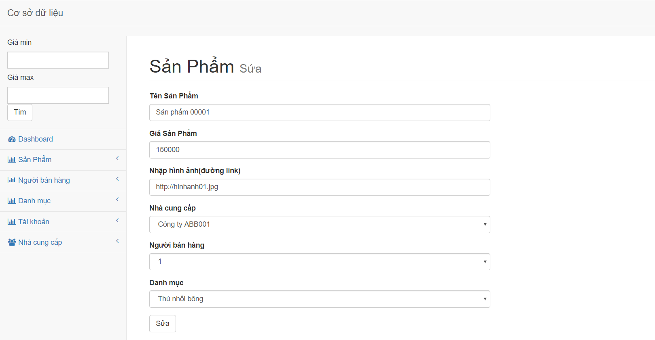

Sửa sản phẩm

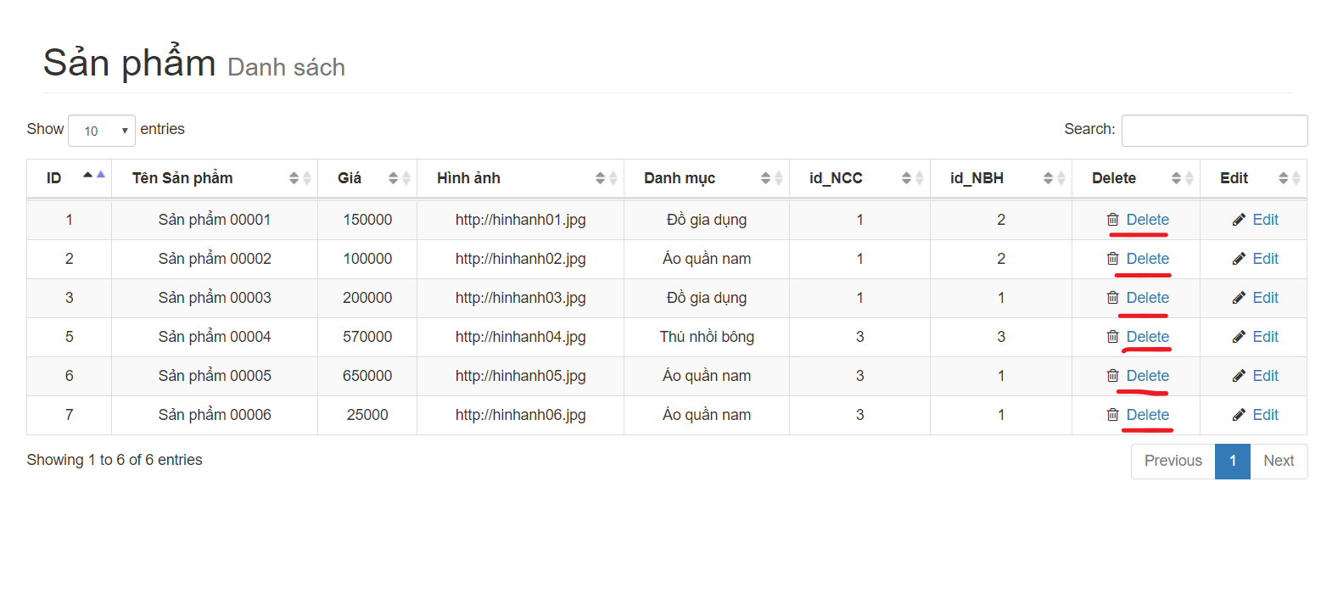

Xóa sản phẩm

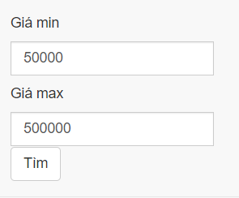

Tìm các sản phẩm có giá trong khoảng giá trị nhập vào.

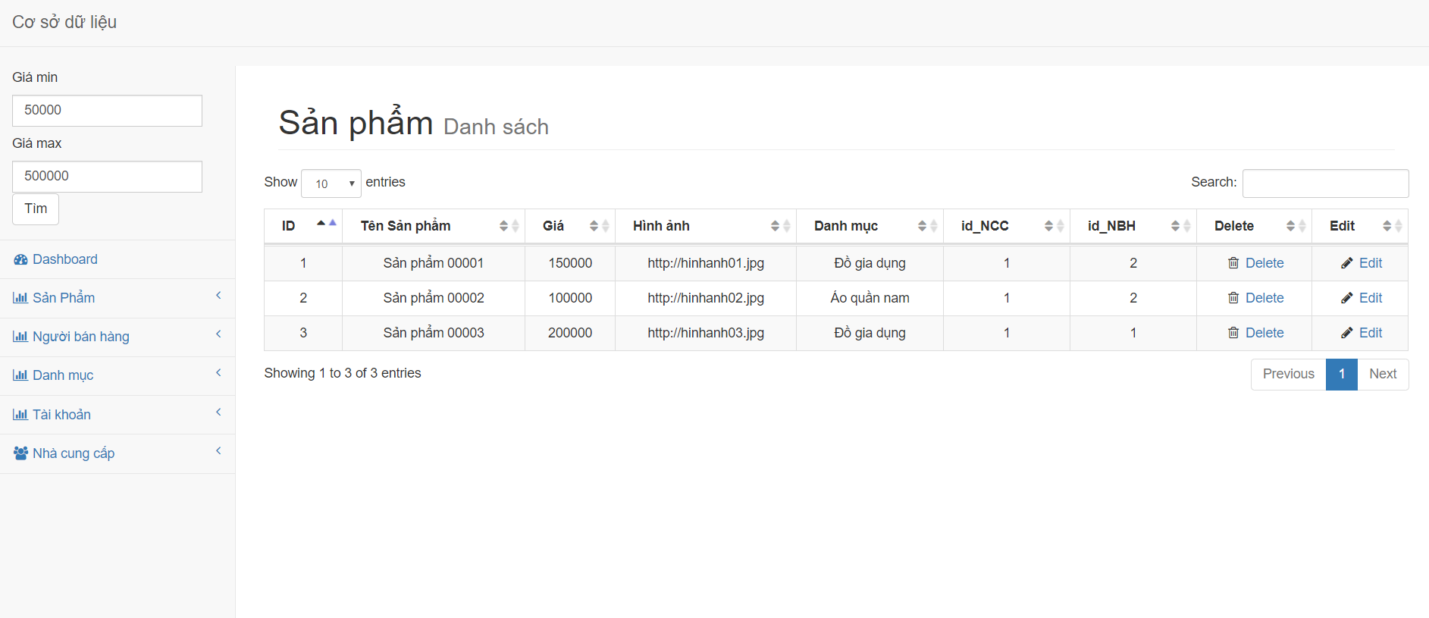

**Thành viên 2:**

**Họ tên: Trần Đức Mạnh**

**MSSV : 1611992**

***1.*** ***Thủ tục insert và hiển thị dữ liệu***

***a) Thủ tục insert dữ liệu***

* **Mô tả chức năng**: Insert dữ liệu vào bảng NhaCungCap. Kiểm tra xem có nhập thiếu dữ liệu nào không, nếu thiếu thì in ra lỗi.
* **Câu lệnh tạo thủ tục:**

CREATE PROCEDURE insert_Nha_Cung_Cap

@CongTy NVARCHAR(50),

@SLSanPham INT,

@GiayPhep NVARCHAR(50),

@LienHe NVARCHAR(50),

@ChatLuong NVARCHAR(50),

@SDT CHAR(12)

AS

BEGIN

IF @CongTy = N''

BEGIN

PRINT N'Lỗi: Thiếu tên công ty!'

ROLLBACK TRAN

END

ELSE IF @SLSanPham = 0

BEGIN

PRINT N'Lỗi: Không có sản phẩm!'

ROLLBACK TRAN

END

ELSE IF @GiayPhep = N''

BEGIN

PRINT N'Lỗi: Thiếu giấy phép!'

ROLLBACK TRAN

END

ELSE IF @LienHe = N''

BEGIN

PRINT N'Lỗi: Thiếu địa chỉ liên hệ!'

ROLLBACK TRAN

END

ELSE IF @ChatLuong = N''

BEGIN

PRINT N'Lỗi: Thiếu chất lượng!'

ROLLBACK TRAN

END

ELSE IF @SDT = ''

BEGIN

PRINT N'Lỗi: Thiếu số điện thoại!'

ROLLBACK TRAN

END

ELSE

BEGIN

INSERT INTO NhaCungCap(CongTy, SLSanPham, GiayPhep, LienHe, ChatLuong, SDT) VALUES

(@CongTy, @SLSanPham, @GiayPhep, @LienHe, @ChatLuong, @SDT);

PRINT N'Thêm dữ liệu thành công!'

END

END

GO

* **Câu lệnh thực thi thủ tục mẫu:**

EXEC insert_Nha_Cung_Cap N'', 2530, N'Tốt', N'Quận Tân Bình - TP.Hồ Chí Minh', N'Chất lượng cao','0909060025'

* **Kết quả màn hình hiển thị từ DBMS:**

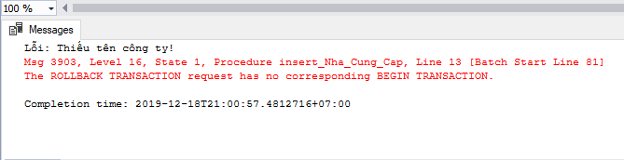

***b) Thủ tục hiển thị dữ liệu***

* **Mô tả chức năng:** Thủ tục hiển thị dữ liệu trong bảng NhaCungCap
* **Câu lệnh tạo thủ tục:**

CREATE PROCEDURE Show_Data_NhaCungCap

AS

BEGIN

SELECT * FROM NhaCungCap

END

* **Câu lệnh thực thi thủ tục mẫu:**

EXEC Show_Data_NhaCungCap

* **Kết quả màn hình hiển thị từ DBMS:**

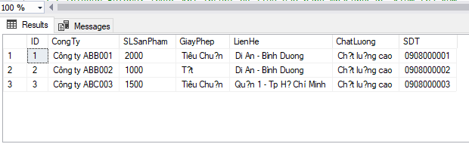

***2. Trigger***

***a) Trigger before:***

* **Mô tả chức năng:** Nếu là nhà cung cấp duy nhất thì không cho phép xóa
* **Câu lệnh tạo trigger:**

CREATE TRIGGER Before_NhaCungCap_Delete ON NhaCungCap

INSTEAD OF DELETE

AS

BEGIN

IF (SELECT COUNT(*)

FROM NhaCungCap) = 1

BEGIN

PRINT N'Phải có ít nhất một nhà cung cấp!'

ROLLBACK;

END

END

GO

* **Câu lệnh kiểm tra trigger hoạt động**

DELETE FROM NhaCungCap WHERE ID = 1

* **Kết quả màn hình được hiển thị**

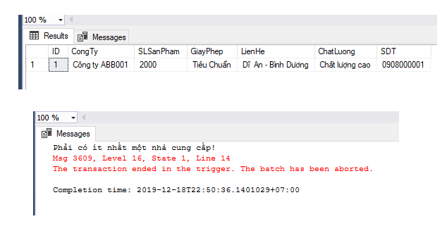

***b) Trigger after:***

* **Mô tả chức năng**: kiểm soát Insert, Update dữ liệu trên bảng Nhà cung cấp, trong đó số lượng sản phẩm phải lớn hơn 100
* **Câu lệnh tạo trigger**:

CREATE TRIGGER AFTER_NhaCungCap_INSERT_UPDATE ON NhaCungCap

AFTER INSERT, UPDATE

AS

BEGIN

IF(EXISTS(

SELECT SLSanPham

FROM NhaCungCap

WHERE SLSanPham <= 100))

BEGIN

RAISERROR(N'số lượng sản phẩm phải lớn hơn 100.',16,1);

ROLLBACK;

END

END

GO

* **Câu lệnh kiểm tra trigger hoạt động**:

EXEC insert_Nha_Cung_Cap N'Công ty Hòa Phát', 70, N'Tốt', N'Quận Tân Bình - TP.Hồ Chí Minh', N'Chất lượng cao','0909060025'

* **Kết quả màn hình hiển thị từ DBMS**:

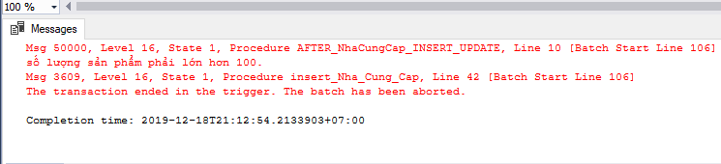

***3. Câu SQL***

***a) Thủ tục 1***

* **Mô tả chức năng**: In ra id, giá, tên những sản phẩm có giá lớn hơn 200000 và tên nhà cung cấp
* **Câu lệnh tạo thủ tục:**

CREATE PROCEDURE In_SanPham_GiaHon200_VaTenNCC

AS

BEGIN

SELECT S.id, S.Gia, S.Ten, N.CongTy

FROM NhaCungCap N, SanPham S

WHERE S.Gia > 200000 AND N.ID = S.id_NCC

ORDER BY S.Gia ASC

END

GO

* **Câu lệnh thực thi thủ tục:**

EXEC In_SanPham_GiaHon200_VaTenNCC

* **Kết quả màn hình hiển thị từ DBMS**:

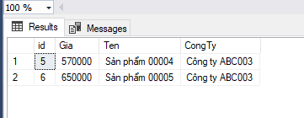

***b) Thủ tục 2***

* **Mô tả chức năng**: Liệt kê id, tên công ty của những công ty có số sản phẩm cung cấp lớn hơn 2
* **Câu lệnh tạo thủ tục:**

CREATE PROCEDURE In_Id_TenCongTy_SPCC_Hon2

AS

BEGIN

SELECT N.ID, N.CongTy, COUNT(S.id_NCC) SoSP_CungCap

FROM NhaCungCap N, SanPham S

WHERE N.ID = S.id_NCC

GROUP BY N.ID, N.CongTy

HAVING COUNT(S.id_NCC) > 2

ORDER BY N.ID ASC

END

GO

* **Câu lệnh thực thi thủ tục:**

EXEC In_Id_TenCongTy_SPCC_Hon2

* **Kết quả màn hình hiển thị từ DBMS**:

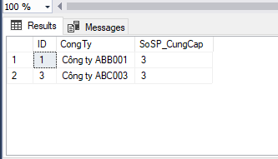

***4. Hàm***

* **Mô tả chức năng**: Hàm sẽ in ra số lượng sản phẩm theo tên nhà cung cấp tương ứng
* **Câu lệnh tạo hàm**:

CREATE FUNCTION So_SANPHAM_Theo_TENNHACUNGCAP (@CongTy NVARCHAR(50))

RETURNS INT

AS

BEGIN

IF(@CongTy NOT IN (SELECT CongTy FROM NhaCungCap))

BEGIN

RETURN 0;

END

DECLARE @SoSanPham INT;

SET @SoSanPham = (

SELECT COUNT(*)

FROM SanPham S,

(SELECT ID

FROM NhaCungCap

WHERE CongTy = @CongTy) A

WHERE S.id_NCC = A.ID)

RETURN @SoSanPham;

END

GO

* Câu lệnh SELECT minh họa gọi hàm:

SELECT dbo.So_SANPHAM_Theo_TENNHACUNGCAP(N'Công ty ABB001');

* Kết quả màn hình hiển thị từ DBMS:

